**Алгоритм работы программы Баева по подбору рационального расположения мест крепления ГБ**

Основа алгоритма состоит в подборе наивыгоднейшего расположения мест крепления ГЦ МП с точки зрения величины плеча от усилия ГЦ на поднимаемую конструкцию. Схема, поясняющая необходимые для этого формулы приведена ниже.

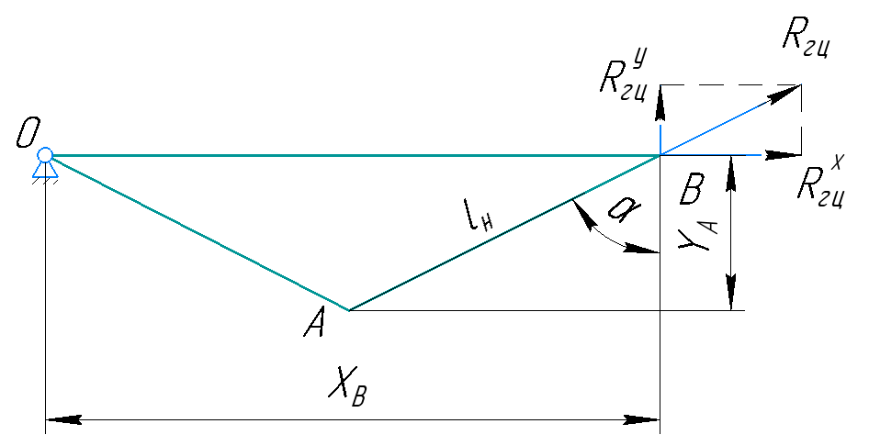Нижняя точка крепления ГЦ А имеет координаты Ха и Yа, верхняя точка

крепления В имеет координату Хв, а Yв=0.

В программе организован перебор значений этих координат в заданных в исходных данных пределах с заданным шагом. Для каждой комбинации координат рассчитывается начальная длина ГЦ по формуле

$$l_{н}=\sqrt{{\left(X_{B}-X_{A}\right)}^{2}+Y_{A}^{2}}$$

Полученная величина начальной длины сравнивается с заданной в исходных данных программы. Если она не превышает заданную в исходных данных программы, то определяется его конечная длина по формуле

$$l_{K}=\sqrt{{\left(X_{B}+Y_{A}\right)}^{2}+X_{A}^{2}}$$

Отношение конечной и начальной длин ГЦ определяет количество ступеней.

А именно, при отношении меньше 1.7 можно применить одноступенчатый ГЦ, от 1.7 до 2.5 – двухступенчатый и от 2.5 до 3.4 – трехступенчатый. В программе требуется задать желаемое количество ступеней ГЦ.

Для комбинаций координат точек крепления ГЦ удовлетворяющих приведенным условиям определяется плечо усилия ГЦ по формуле

$$h_{гц}=\frac{y_{A}}{l_{н}}∙X_{B}$$ Таким образом можно определить комбинацию координат мест крепления ГЦ дающую максимальное плечо усилия для горизонтального положения стрелы ТУА.

Дополнительно в программе определяется и плечо от ГЦ в вертикальном положении стрелы по формуле

$$h_{гц}^{В}=\frac{X_{A}}{l_{K}}∙X_{B}$$